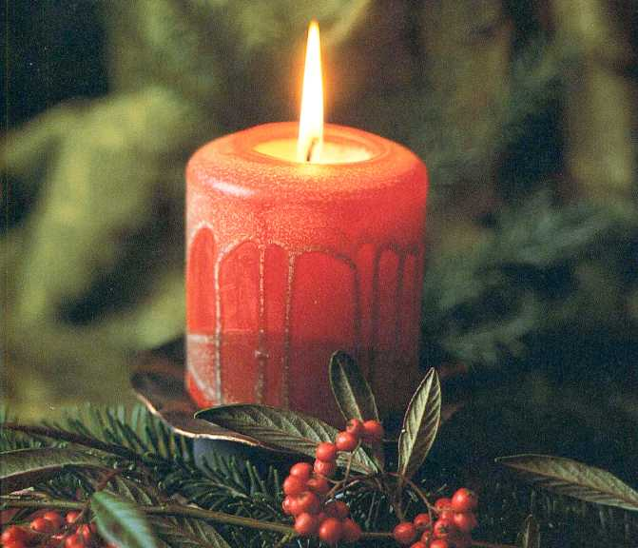

An Weihnachten feiern wir die Menschwerdung Gottes in der Geburt Jesu Christi. Der Schöpfer aller Dinge wird ein Geschöpf. Der Herr der Geschichte wird eine Gestalt der Geschichte. Geboren nicht in einem Kaiserpalast, nicht von einer Königstochter. Eine schlichte Frau aus Nazareth gebar ihren Sohn im Notquartier zu Bethle­hem.

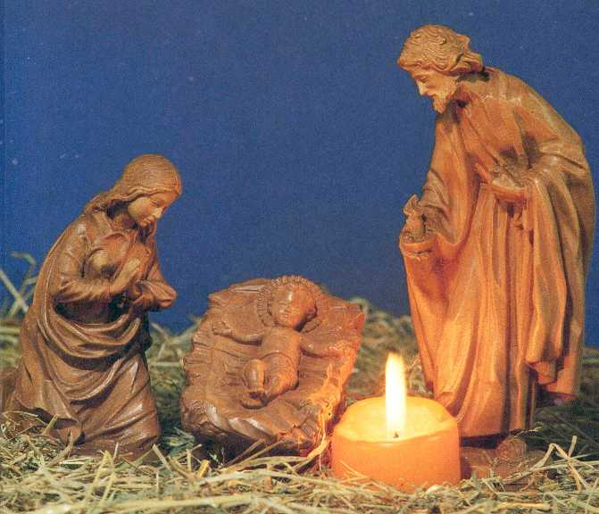

Für seine Geburt wurde nicht ein roter Teppich ausge­rollt. Es fand kein Staatsakt statt für den hohen Besuch aus der Ewigkeit. Die ersten Zeugen seiner Geburt wa­ren Hirten, die zur unterprivilegierten Schicht gehörten. Luther sagt dazu, daß Gott sich schmal gemacht habe und durch die Hintertür zur Welt gekommen sei. Der Heiland der Welt kam deshalb in Niedrigkeit, damit auch der niedrigste Mensch Zutrauen zu ihm finden könnte.



Gottes Menschwerdung in Christus ist unsere Wert­schätzung, damit wir mit unserem ganzen Menschsein - mit schönen und erfreulichen Dingen, aber auch mit un­seren Schulden und Scherben - bei ihm Heimat finden können. Jesus heißt nämlich wörtlich der Raummacher. Er schafft uns Raum bei Gott, so daß wir uns von Her­zen mit unseren Freuden und Schmerzen im Glauben und im Gebet bei ihm einfinden können.

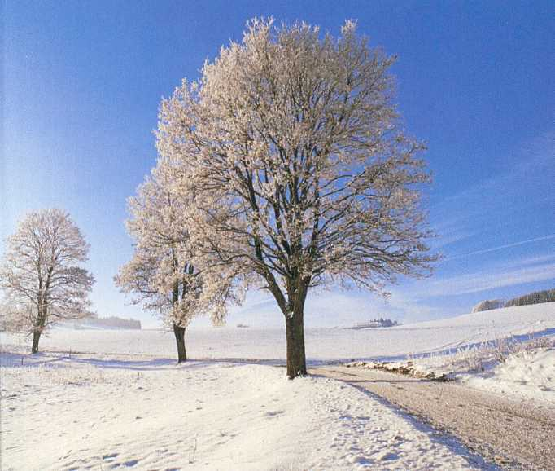

Unglaublich, aber wahr! Schuldig gewordene Men­schen, die bei Gott bekannt sind bis in die Tiefe ihrer Träume, werden wert geachtet, Kinder Gottes zu wer­den. Es heißt in der Bibel: »Sehet, welch eine Liebe hat uns der Vater erzeigt, daß wir Gottes Kinder sein dür­fen!«



Diese schenkende Liebe Gottes macht uns zu dankbaren Leuten Gottes, die die große Liebe Gottes in den kleinen Münzen täglichen Helfens und Freudemachens abdan­ken dürfen.

Das habe ich einmal eindrücklich erlebt am Heiligen Abend 1947 in der russischen Gefangenschaft in Niko- lajew.

|  |  |
| --- | --- |
| Jyjp | ^$■^§^88!  >i5SyÄ«einiila |
| >4 - .X/ - | ii Hv -^5v^T  i’jjj |
| ■' £ |
| fr»i — / | »* >» |
| IS 5%«« -uggjlUH  ^ : :i ■ | |

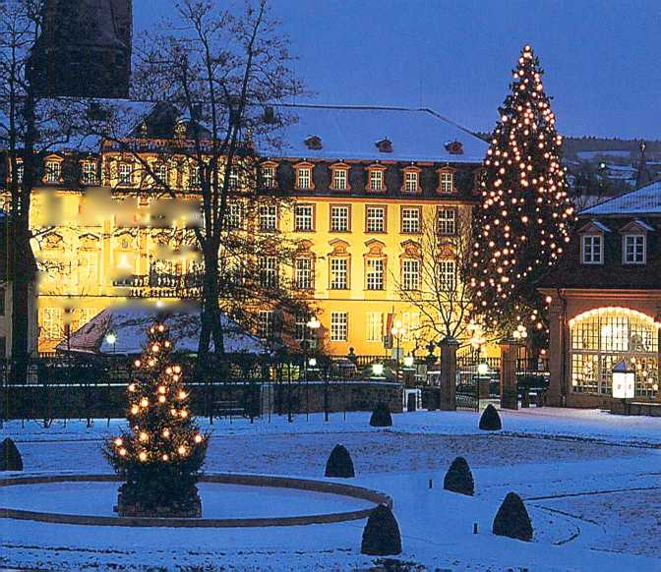

Wir kamen abends müde von der Baustelle. Da fand ich auf meinem Strohsack, in Zementpapier eingewickelt, eine halbe Scheibe Brot. Für uns damals mehr wert als eine Schwarzwälder Torte. Darauf lag ein Zettel mit den Worten: »Ich will an anderen üben, was Gott an mir ge­tan.« Welch ein Gottesgruß in der damals dunklen Zeit mit Kälte, Hunger und Einsamkeit!

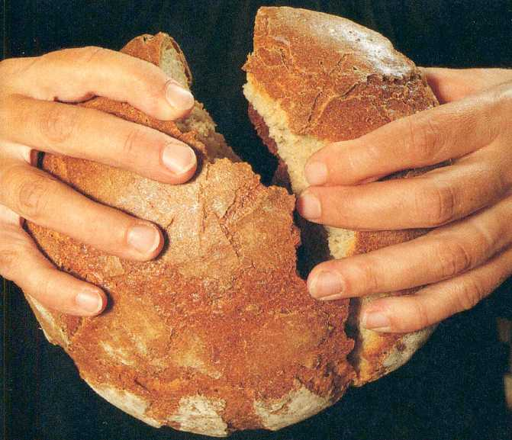

So dürfen auch wir heute, in einer Zeit drohender menschlicher Vereisung, im Leben Grünflächen der Lie­be anlegen. Oft durch ganz kleine Zeichen. Gerade die weihnachtliche Zeit gibt uns dazu Möglichkeiten, Men­schen in Krankheit und Trauer, in Einsamkeit und Lie- besmangelschaden, etwas Helfendes und Helles ins Le­ben zu bringen.

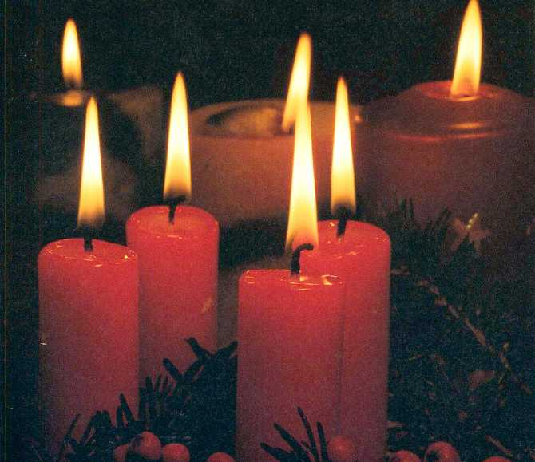

Wir können anderen oft ihre Lebenslast nicht abnehmen, aber durch mittragende Liebe ihnen die Last leichter ma­chen. Wer Jesus als Heiland im Glauben annimmt, hat Hilfe und Heimat für immer.

